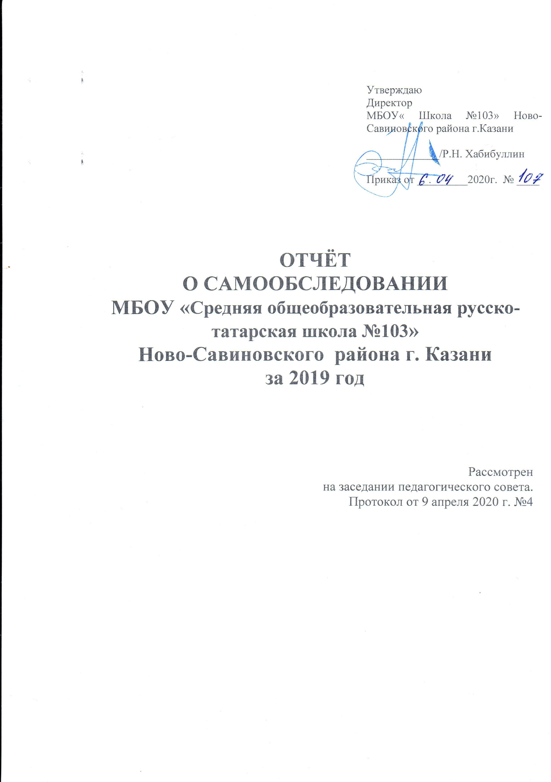

- Аналитическая часть
Справка о школе

Министерство: | Министерство образования и науки Республики Татарстан
Директор школы: | Хабибуллин Ринат Накипович
Короткое название: | МБОУ "Школа №103"
Адрес: | 420132, г. Казань, ул. Адоратского, д. 41А
Телефон: | +7(843)-522-68-18
E-Mail: | shcool103@mail.ru
Год основания учреждения: | 1985
График работы учреждения | Понедельник – суббота с 8.00 до 18.00

Результаты образовательного процесса за 2019-2020учебный год.

Данные образовательной статистики.
1.Контингент обучающихся.
В 2019 – 2020 учебном году МБОУ Школа №103 работала в режиме 6-дневной рабочей недели, количество смен – 1.
1.1.Количество классов-комплектов по школе и ступеням
 | 2017-2018 | 2018-2019 | 2019-2020
 | кол-во классов | кол-во классов | кол-во классов
1 – 4 классы | 11 | 11 | 16
5 - 9 классы | 13 | 14 | 14
10 - 11 классы | 3 | 2 | 2
Всего классов – комплектов | 27 | 27 | 32

Итоги учета детей в микрорайоне на территории, закреплённой за
МБОУ Школа №103 по состоянию на 01.04.2020 г.
МБОУ Школа №103 | другие Школы
795 (75%) | 195 (25%)

По данным учёта детей видим, что 25% детей школьного возраста, проживающих на территории, закреплённой за МБОУ Школа №103, обучаются в других образовательных организациях, которые также находятся в непосредственной близи от места проживания детей (Школы № 132, 146, 113, 13).

1 | Название ОУ по уставу | Муниципальное бюджетное общеобразовательное учреждение «Средняя общеобразовательная русско-татарская школа № 103»
2 | ФИО директора | Хабибуллин Ринат Накипович
3 | Год постройки здания, проектная мощность | 1985 год, 3-этажное здание
4 | Количество учащихся в ОУ (в динамике за 3 года) | 2017/2018  736 учащихся |  | 2018/2019  766 учащихся |  |  |  | 2019/2020 –  828 учащихся
5 | Количество классов-комплектов (за 3 года) | 30 классов |  | 31 классов |  |  |  | 32 класса
6 | Наполняемость (за 3 года) | 25 чел |  | 24 чел |  |  |  | 25 чел
7 | Сменность (за 3 года) | 1 |  | 1 |  |  |  | 1
8 | Охват горячим питанием | 92% |  | 87 % |  |  |  | 70%
9 | Состав работников школы (кол-во, %) | Всего:  В т.ч. администрация – 7  Учителя – 53  Вспомогательный персонал – 5  Обслуживающий персонал – 13
10 | Качественный состав учителей (соответствие с требованиями аккредитационной экспертизы), кол-во/% | Соответствие занимаемой должности – 21,4%  Вторая кв.категория – 0  Первая кв.категория – 30 чел/53,6%  Высшая кв.категория – 11 чел/19,6%  Молодые специалисты – 3 чел/5,4%
11 | Образовательный ценз учителей (кол-во/%) | Среднее специальное – 3  Незаконченное высшее – 1  Высшее – 52  Профессиональная переподготовка – 6
12 | Победители грантов «Наш лучший учитель», «Наш новый учитель», ПНПО
  наименованиегранта | 2017/2018 | 2018/2019 | 2019/2020
  «Наш лучший учитель» | - | - | -
  «Наш новый учитель» | - | - | -
  ПНПО РФ | - | - | -
  ПНПО РТ | - | - | -
13 | Профильные классы Профиль/классы/кол-во чел.  (за 3 года) | 2017/2018 – физико-математический/  11б/25 чел |  | 2018/2019 –  социально-экономический/  10а/24 чел |  |  |  | 2019/2020 –  -
14 | Победители и призеры Всероссийской олимпиады за 2019/2020 уч. год (цифровой отчет,без фамилий) | уровень |  |  | победители |  |  |  | призеры
14 |  | район |  |  | - |  |  |  | -
14 |  | город |  |  | 2 |  |  |  | 5
14 |  | РТ |  |  | - |  |  |  | -
14 |  | РФ |  |  | - |  |  |  | -
15 | Победители и призеры конкурсов, фестивалей (кол-во) | уровень | победители |  |  |  | призеры
15 | Победители и призеры конкурсов, фестивалей (кол-во) | район | 9 |  |  |  | 6
15 | Победители и призеры конкурсов, фестивалей (кол-во) | город | 5 |  |  |  | 7
15 | Победители и призеры конкурсов, фестивалей (кол-во) | республика | - |  |  |  | 5
16 | Результативность ЕГЭ  (средний балл по обязательным и профильным предметам за 3 года)
   | 2017-2018 | 2018-2019 | 2019-2020
  математика | 46,2 | 36,6
  русский | 66,3 | 70,72
17 | Количество учащихся / %,  получивших от 80 до 100 баллов на ЕГЭ | 2017/2018 уч. год
17 |  | 6
17 |  | 2018/2019 уч.год
17 |  | 5
17 |  | 2019/2020 уч.год
18 | Количество учащихся / %, получивших 100 баллов на ЕГЭ | 2017/2018 уч. год
18 | Количество учащихся / %, получивших 100 баллов на ЕГЭ | - |  |  |  | -
18 | Количество учащихся / %, получивших 100 баллов на ЕГЭ | 2018/2019 уч.год
18 | Количество учащихся / %, получивших 100 баллов на ЕГЭ | - |  |  |  | -
18 | Количество учащихся / %, получивших 100 баллов на ЕГЭ | 2019/2020 уч.год
19 | Количество учащихся, не получивших аттестат | 2017/2018 | 2018/2019 |  |  |  | 2019/2020
19 | Количество учащихся, не получивших аттестат | - | - |  |  |  | -
20 | Итоги ГИА - 9 | Предмет/ | 2017/2018 |  |  |  | 2018/2019
20 | Итоги ГИА - 9 | Математика (количество/%)
20 | Итоги ГИА - 9 | Средняя оценка | 3,7 |  |  |  | 3,8
20 | Итоги ГИА - 9 | Качество | 66,7% |  |  |  | 76,4%
20 | Итоги ГИА - 9 | Успеваемость | 100% |  |  |  | 94,1%
20 | Итоги ГИА - 9 | Русский язык (количество/%)
20 | Итоги ГИА - 9 | Средняя оценка | 4 |  |  |  | 4,02
20 | Итоги ГИА - 9 | Качество | 81,3% |  |  |  | 72,05
20 | Итоги ГИА - 9 | Успеваемость | 100% |  |  |  | 97,05
21 | Количество проведенных семинаров (цифровой отчет) | Район – 0  Город – 1  РТ – 2  РФ – 0  Международный – 0
22 | Реализация инновационной деятельности (уровень, тема, приказ №___ от___)
23 | Школа, содействующая здоровью (уровень) | Серебряный, 2000год
24 | Лицензирование медицинской деятельности | Бессрочная, серия: ЛО, рег.№ 16-01-004113  Дата выдачи: 27.04.2015 г
25 | Свидетельство о государственной регистрации права на оперативное управление (здание) | Серия 16-АА  Рег. № 756241  Дата выдачи 08.04.2008 г
26 | Свидетельство о государственной регистрации права на постоянное (бессрочное) пользование (земля) | Серия: 16-АН  Рег. № 015819  Дата выдачи: 24.04.2013 г
27 | Свидетельство о государственной аккредитации | Рег. № 0884 ОП 025916  Дата выдачи: 03.05.2011 г
28 | Лицензия на право ведения образовательной деятельности | Рег. № 2872 РТ №001374  Дата выдачи: 30.11.2011 г
29 | Количество учащихся, состоящих на учете в КДНиЗП | 6 человек
30 | Выполнение рекомендаций по итогам собеседования 2019/2020 учебного года | 1. Повысить качество подготовки учащихся к ЕГЭ и ОГЭ по обязательным предметам  2. Работать над повышением имиджа школы среди жителей микрорайона |  |  |  | 1. Средний балл по сравнению с предыдущим годом повысился по русскому языку на 5,6 % (ЕГЭ) и на 4,7% (ОГЭ), по математике на 4,7 % (ОГЭ).  2.. В 2019/20201 учебном году набрано 4 первых классов (кол-во 124 человека). Осенью 2019 была открыта зона отдыха на территории школы.
31 | Основные направления работы в 2019/2020 учебном году | 1.Внедрение современных педагогических, информационно-коммуникативных технологий в образовательный процесс школы.  2. Повышение профессионального уровня педагогов.  3. Совершенствование системы внутришкольного мониторинга уровня обученности учащихся.  4. Внедрение проектной и учебно-исследовательской деятельности обучающихся.  5. Повышение профессионального уровня учителей.  6. Работа с молодыми и вновь прибывшими педагогами, привлечение молодых педагогов для работы в школе.  7. Повышение показателей ЕГЭ и ОГЭ по обязательным предметам и предметам по выбору.
32 | Достижения школы | Индивидуальная особенность школы.  Педагогическая деятельность в ЦВСНП МВД по РТ  - Республиканский семинар учителей родного(татарского) языка и литературы ГАОУ ДПО ИРО РТ  - Муниципальный этап Республиканской олимпиады школьников (Русская литература для обучающихся школ с родным языком обучения) учащихся 4-11 классов ОО;  - Республиканская НПК «Мин тормышка гашыйк» («Я влюблён в жизнь»), посвящённая творчеству Фаниса Яруллина;  - Районный этап городского конкурса «Ученик года-2020» среди учащихся 9-11 классов ОО;  - Районный этап городского конкурса  - «Добрый молодец и Красна девица-2020»  - Районное мероприятие, посвященное Дню снятия Блокады Ленинграда.  - Диплом 3 степени в городской педагогической игре «Вектор успеха»  - Участие педколлектива в Общероссийском проекте «Школа цифрового века».  - Победитель муниципального и регионального этапов Всероссийского конкурса педагогического мастерства «Мой лучший урок».  - Победители и призеры ВОШ и РОШ, в олимпиадах разных уровней, интеллектуальных конкурсах, фестивалей, НПК, мероприятиях творческого характера и т.д.  Благотворительность:  - -участие в районных благотворительных ярмарках в рамках акции «Добрая Казань»;  - -проведение субботника в доме Малютки ;  - -посещение детского дома «Гаврош», передача канцтоваров;  - -оказание благотворительной помощи фонду Анжелы Вавиловой;  - -участие в благотворительной ярмарке в доме Роналда Макдоналда.  - Реализация проектов: «Футбол в школе»; «Хоккей в школе»; «Черлидинг»; «Всеобуч по плаванию»; «Бадминтон в школе»; «Шахматы в школе»; «Дзюдо в школе».  Музей Фаниса Яруллина и музей Боевой Славы.  Школьное ученическое самоуправление «Механизм». Волонтерская деятельность.  Победители Всероссийских соревнований по Дзюдо, Корэш, шахматы.  Победители Республиканского конкурса Театральных коллективов «Третий звонок»;  -победители Республиканского экологического конкурса «Радужная сцена»;  -лауреаты первой степени Международного творческого конкурса «Хрустальное сердце мира».  Танцевальный коллектив «Indigo kids:  -победители Всероссийского конкурса «Самая танцевальная школа»;  -победители танцевального фестиваля-конкурса «Живи танцуя»;  -лауреаты 2 степени фестиваля-конкурса «Траектория kids»;  -дипломанты 2 степени Республиканского танцевального конкурса «Милли Хазинэ».

